ФЕДЕРАЛЬНОЕ ГОСУДАРСТВЕННОЕ БЮДЖЕТНОЕ ОБРАЗОВАТЕЛЬНОЕ
УЧРЕЖДЕНИЕ ВЫСШЕГО ОБРАЗОВАНИЯ
«САНКТ-ПЕТЕРБУРГСКИЙ ГОСУДАРСТВЕННЫЙ УНИВЕРСИТЕТ ТЕЛЕКОММУНИКАЦИЙ ИМ. ПРОФ. М.А. БОНЧ-БРУЕВИЧА»
(СПбГУТ)

АРХАНГЕЛЬСКИЙ КОЛЛЕДЖ ТЕЛЕКОММУНИКАЦИЙ
ИМ. Б.Л. РОЗИНГА (ФИЛИАЛ) СПбГУТ
(АКТ (ф) СПбГУТ)

Допущен к защите
Зав. отделением
_____________ _____________
(Подпись) (И.О. Фамилия)
«__» _____ 20__ г.

ДИПЛОМНАЯ РАБОТА
НА ТЕМУ

РАЗРАБОТКА ИНФОРМАЦИОННОЙ СИСТЕМЫ

«ПЛАНЕТА 35. ИНВЕНТАРИЗАЦИЯ»
(Обозначение документа)

Рецензент
 |  |  | (Подпись) | (Дата) | (И.О. Фамилия)
Руководитель |  |  |  |  | Д.П. Ушаков
 |  |  | (Подпись) | (Дата) | (И.О. Фамилия)
Дипломник |  |  |  |  | Р.В. Луев
 |  |  | (Подпись) | (Дата) | (И.О. Фамилия)
Консультант по оформлению |  |  |  |  | С.А. Лукина
 |  |  | (Подпись) | (Дата) | (И.О. Фамилия)

Архангельск 2026
Дипломная работа написана мною самостоятельно и не содержит неправомерных заимствований

(дата) (подпись дипломника)

Коэффициент оригинальности ДР %

Проверил:
(ФИО руководителя ДР)

(дата) (подпись)

СОДЕРЖАНИЕ
Перечень сокращений и обозначений 3
Введение 4
1 Анализ и разработка требований 5
1.1 Назначение и область применения 5
1.2 Постановка задачи 5
1.3 Выбор состава программных и технических средств 7
2 Проектирование программного обеспечения 8
2.1 Проектирование базы данных 8
2.2 Проектирование архитектуры программного обеспечения 8
3 Разработка программного обеспечения 9
3.1 Разработка серверной части информационной системы 9
3.2 Разработка клиентской части информационной системы 9
3.3 Разграничение прав доступа и обеспечение защиты данных 9
3.4 Тестирование программного обеспечения 9
4 Инструкция по эксплуатации программного обеспечения 10
4.1 Установка программного обеспечения 10
4.2 Руководство по эксплуатации 10
5 Определение затрат на разработку 11
6 Охрана труда и техника безопасни при работе на ПК 12
6.1 Общие требования безопасности 12
6.2 Требования безопасности при работе 12
6.3 Требования охраны труда в аварийных ситуациях 13
Заключение 14
Список использованных источников 15

Перечень сокращений и обозначений
В настоящем дипломном проекте применяются следующие сокращения и обозначения:
БД – база данных
ОС – операционная система
ПК– персональный компьютер
ПО – программное обеспечение
СУБД – система управления базами данных

EF – Entity Framework
MSSQL – Microsoft SQL Server
SSMS – SQL Server Management Studio
VS – Visual Studio
WPF – платформа пользовательского интерфейса, которая создаёт клиентские приложения для настольных компьютеров
XAML – расширяемый язык разметки

Введение

Анализ и разработка требований

Назначение и область применения
Приложение «Планета-35. Инвентаризация» предназначено для рабочих станций сотрудников организаций, занимающихся учётом материальных ценностей. Система автоматизирует процессы фиксации наличия имущества, обновления статусов объектов, планирования и проведения инвентаризаций, а также контроль изменений, осуществляемый через удобный локальный интерфейс. Приложением будут пользоваться организации малого и среднего бизнеса, IT-отделы и складские подразделения.

Постановка задачи
Необходимо разработать настольное приложение, которое предоставляет доступ к следующей функциональности:
- авторизация и идентификация пользователей;
- добавление, редактирование и просмотр данных об объектах инвентаризации;
- ведение и изменение статусов имущества в процессе инвентаризации;
- фильтрация объектов по категории / подразделению / статусу;
- просмотр истории изменений объекта;
- формирование отчётных документов по инвентаризации;
- экспорт данных в формате *.xlsx / *.pdf.
К приложению предъявляются следующие эксплуатационные требования:
- интерфейс интуитивно понятный и удобный для пользователей разных ролей;
- обязательны авторизация и разграничение прав доступа в зависимости от роли;
- устойчивость к сбоям и сохранение данных при сетевых ошибках и аварийном завершении сессии;
- корректная обработка ошибок и проверка входных данных.
Гость имеет минимальные права, может просматривать только общедоступную информационную страницу и авторизоваться или зарегистрироваться.
Авторизованный пользователь обладает доступом к данным, может формировать отчётность по объектам и проводить инвентаризацию.
Администратор обладает полным доступом ко всем функциям системы, управляет информацией о пользователях и категориях имущества, а также имеет возможность выполнять системные операции и экспорт данных на уровне всей организации.
На рисунке 1 изображена диаграмма вариантов использования приложения.

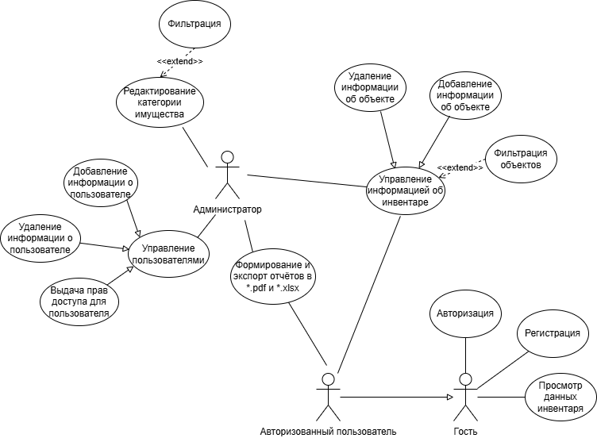

Рисунок 1 – Draw.io. Диаграмма вариантов использования

Выбор состава программных и технических средств
В соответствии с целями проекта требуется создать подсистему «Планета-35. Инвентаризация» для автоматизации процессов учёта объектов, хранения и обработки данных о материальных ценностях. Разработка подсистемы будет осуществляться на языке C# с использованием фреймворка WPF. В качестве СУБД выбрана MSSQL, отличающаяся стабильностью, простотой в развёртывании и наличием большого числа инструментов.
Система будет взаимодействовать с БД через EF Core, который предоставит удобные средства для работы с данными, обеспечивая безопасность и эффективность.
Пользовательский интерфейс будет реализован с использованием WPF что позволит создать современный и удобный интерфейс для пользователей настольных ПК. Разработка будет выполняться в Visual Studio – интегрированной среде разработки, обеспечивающей поддержку WPF, работу с MSSQL, а также встроенные средства отладки.
Для функционирования системы на стороне сервера достаточны следующие программные и технические средства:
- сервер БД: MSSQL не ниже 8.0.40;
- процессор с 2 ядрами по 2 ГГц;
- оперативная память объемом 2 ГБ;
- СУБД: MSSQL последней версии.
Для функционирования системы на стороне клиента достаточны следующие программные и технические средства:
- ОС Windows версией не ниже 10;
- процессор с частотой 1 ГГц или быстрее;
- оперативная память в объеме 1 ГБ и выше;
- свободное место в хранилище 40 МБ;
- постоянное подключение по локальной сети.

Проектирование программного обеспечения

Проектирование базы данных
Требуется разработать БД для хранения и управления данными [3]. На рисунке 4 в виде ERD показана физическая модель БД, созданная при помощи SSMS.

Проектирование архитектуры программного обеспечения
Архитектура приложения «Планета-35. Инвентаризация» строится на клиент-серверной модели. Клиентская часть будет реализована с помощью WPF, обеспечит отображение интерфейса, ввод данных и отправку запросов к серверу. Серверная часть обрабатывает бизнес-логику, выполняет операции с БД и контролирует права доступа пользователей.
БД хранит информацию об объектах инвентаризации, категориях и пользователях, обеспечивая надежное хранение данных. Каждая логическая функция представлена отдельным модулем, что упрощает расширение и поддержку приложения, а также позволяет добавлять новые функции без изменения основной структуры приложения. Архитектура приложения представлена рисунком X.

Разработка программного обеспечения

Разработка серверной части информационной системы

Разработка клиентской части информационной системы

Разграничение прав доступа и обеспечение защиты данных
В приложении реализовано разграничение прав доступа на основе ролевой модели, закреплённой в БД.
Система использует две связанные сущности – User и Role, что позволяет чётко контролировать доступ к функциональным возможностям приложения. Код метода авторизации пользователя представлен листингом X.

Листинг X – Код метода авторизации пользователей
//код авторизации пользователя
private void AuthService (object sender, RoutedEventArgs e)
{
ErrorText.Visibility = Visibility.Collapsed;

string email = EmailBox.Text.Trim();
string password = PasswordBox.Password.Trim();
string name = NameBox.Text.Trim();

if (string.IsNullOrEmpty(email) || string.IsNullOrEmpty(password))
{
ShowError("Заполните все поля!");
return;
}
using var db = new AppDbContext();
string passwordHash = ComputeSha256Hash(password);
System.Windows.Controls.Page mainPage = null;
if (IsLogin)
{
var user = db.Users.FirstOrDefault(u => u.Username == email);
if (user == null || user.PasswordHash != passwordHash)
{
ShowError("Неверный логин или пароль");
return;
}
App.CurrentUser = user;
mainPage = new MainPage(user);
}
else
{
if (string.IsNullOrEmpty(name))
{
ShowError("Введите имя");
return;
}
if (db.Users.Any(u => u.Username == email))
{
ShowError("Пользователь с таким email уже существует");
return;
}

var newUser = new User
{
Username = email,
PasswordHash = passwordHash,
FullName = name,
RoleId = 2 // Сотрудник
};

db.Users.Add(newUser);
db.SaveChanges();
// Авторизуем сразу после регистрации
App.CurrentUser = newUser;
MessageBox.Show($"Пользователь{name} успешно зарегистрирован!");

mainPage = new MainPage(newUser);
}

Тестирование программного обеспечения
В ходе курсового проектирования выполнено структурное тестирование метода AddAsset, предназначенного для добавления нового объекта, с использованием библиотеки xUnit. Код unit-теста, проверяющего добавление нового объекта, приведён в листинге 7.

Листинг 7 – Код класса AddAssetTests
public class AddAssetWindowTests
{
[Fact]
public void TryCreateAsset_ValidData_ReturnsAsset()
{
// --- Arrange ---
// Подменяем текущего пользователя
App.CurrentUser = new User { Id = 10, Name = "TestUser" };

// Фейковые категории
var categories = new List<AssetCategory>
{
new AssetCategory { Id = 3, Name = "Техника" }
}.AsQueryable();

var dbMock = new Mock<IAppDbContext>();
dbMock.Setup(x => x.AssetCategories).Returns(MockDbSet(categories));

// Создаём окно
var window = new AddAssetWindow();

window.NameBox.Text = "Ноутбук";
window.SerialBox.Text = "A-123";
window.CostBox.Text = "999";
window.DescriptionBox.Text = "Тестовое описание";
window.ImagePathBox.Text = @"C:\test.png";

window.CategoryBox.SelectedItem = "Техника";
window.StatusBox.SelectedIndex = 0;
window.LocationBox.SelectedItem = "1";
window.PurchaseDateBox.SelectedDate = System.DateTime.Now;
// --- Act ---
bool result = window.TryCreateAsset(out var asset);
// --- Assert ---
Assert.True(result);
Assert.NotNull(asset);
Assert.Equal("Ноутбук", asset.Name);
Assert.Equal(3, asset.CategoryId);
Assert.Equal(10, asset.ResponsibleId);
Assert.Equal("A-123", asset.InventoryNumber);
}

// Универсальный мок DbSet<T>
private DbSet<T> MockDbSet<T>(IQueryable<T> data) where T : class
{
var mock = new Mock<DbSet<T>>();
mock.As<IQueryable<T>>().Setup(m => m.Provider).Returns(data.Provider);
mock.As<IQueryable<T>>().Setup(m => m.Expression).Returns(data.Expression);
mock.As<IQueryable<T>>().Setup(m => m.ElementType).Returns(data.ElementType);
mock.As<IQueryable<T>>().Setup(m => m.GetEnumerator()).Returns(data.GetEnumerator());
return mock.Object;
}
}
Во время курсового проектирования проведено функциональное тестирование приложения методом «черного ящика», результаты тестирования представлены в таблице 1.

Таблица 1 – Набор тестов для приложения

Действие | Ожидаемый результат | Фактический результат
При запуске приложения на окне «Вход» нажать на кнопку «Вход как гость», чтобы перейти на страницу «Главная» | Пользователь попадает на страницу «Главная» с ограниченным доступом. | Совпадает с ожидаемым
Перейти на страницу «Подразделения». Нажать кнопку «Добавить отдел», затем ввести имя «Иван», написать в поле Email «Arx@yandex.ru», после чего выбрать роль для сотрудника «Пользователь» и выбрать отдел «Склад». Затем нажать кнопку «Добавить», чтобы подтвердить создание пользователя | После подтверждения операции в системе должен появиться новый пользователь с заданными параметрами. Пользователь отображается в общем перечне сотрудников, данные корректно сохраняются, а выбранные роль и отдел отражаются в карточке пользователя. | Совпадает с ожидаемым

Продолжение таблицы 1

Действие | Ожидаемый результат | Фактический результат
Перейти на страницу «Инвентарь». Нажать кнопку «Добавить объект», затем ввести название объекта «Компьютер», добавить подробное описание «Компьютер для менеджера», выбрать подходящую категорию из списка «Компьютеры», указать статус «Списан», вписать серийный номер «NIX-20», выбрать дату покупки через календарь «12.12.2026», ввести стоимость в числовом формате «5000», выбрать отдел в поле местоположения «Склад», нажать кнопку «Обзор» и выбрать изображение, после чего убедиться, что путь к файлу отображается в поле. Когда все данные введены корректно, нажать кнопку «Добавить», чтобы завершить создание объекта. | В системе создаётся новый объект инвентаря с указанными параметрами. После сохранения объект отображается в общем списке инвентаря, а все введённые данные корректно отражаются в его карточке. | Совпадает с ожидаемым
На странице «Отчёты» в выпадающем меню «Тип отчета» выбрать «Общий отчет по имуществу», в выпадающем меню «Категория» выбрать «Компьютеры», в выпадающем меню «Подразделения» выбрать «Бухгалтерия» и в выпадающем меню «Статус» выбрать «В эксплуатации», затем нажать на кнопку «Экспорт XLSX» | Создаётся файл Excel с актуальными данными инвентаризации | Совпадает с ожидаемым

По результатам тестирования можно сделать вывод, что разработанное программное обеспечение работает корректно и все выполненные действия соответствуют согласно ожиданиям.

Инструкция по эксплуатации программного обеспечения

Установка программного обеспечения
Для функционирования настольного приложения достаточно следующих минимальных программных и технических средств:
- ОС – Windows 10 и выше;
- процессор – 1 ГГц;
- сервер БД: MSSQL не ниже 8.0.40;
- оперативная память – 4 ГБ;
- свободное место на диске – 50 МБ.
Для работы с БД используется MSSQL. Для установки приложения требуется распаковать файл Diplom_Planet35.zip.
После распаковки нужно подготовить папку с exe файлом и запустить проект.
Для тестового входа можно использовать учетные данные по умолчанию:
- логин: Ivan123@yaml.ru;
- пароль: 1234.

Руководство по эксплуатации
Для авторизации требуется ввести учётные данные в поля ввода email и пароль и нажать на кнопку «Войти». Страница авторизации показана на рисунке X.
После авторизации зарегистрированный пользователь перенаправляется на главное окно. По умолчанию в главном окне отображается статистика системы, в которой он может просмотреть информацию о количестве объектов всего, в эксплуатации и на обслуживании, а также общую стоимость всех объектов. Вид страницы «Главная» представлен на рисунке X.

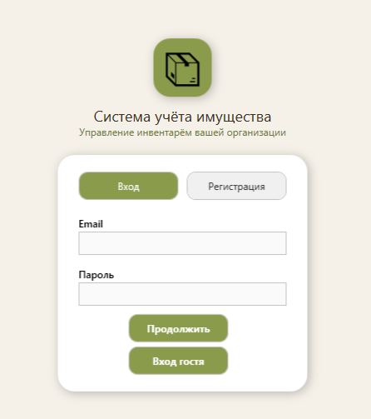

Рисунок X – Учет имущества. Вид страницы «Авторизация»

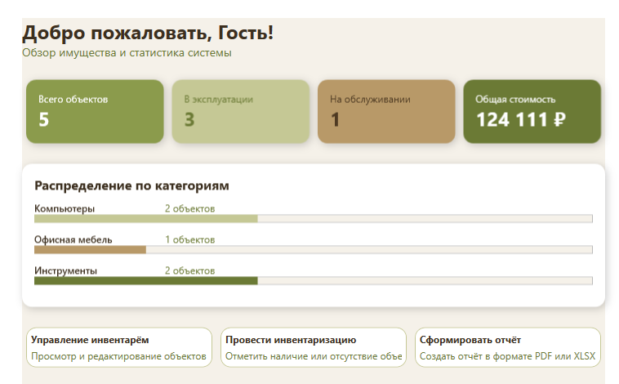

Рисунок X – Учет имущества. Вид страницы «Главная»
Для просмотра инвентаря нужно перейти на вкладку «Инвентарь», после этого отобразится весь инвентарь. Вид страницы «Инвентарь» представлен на рисунке X.

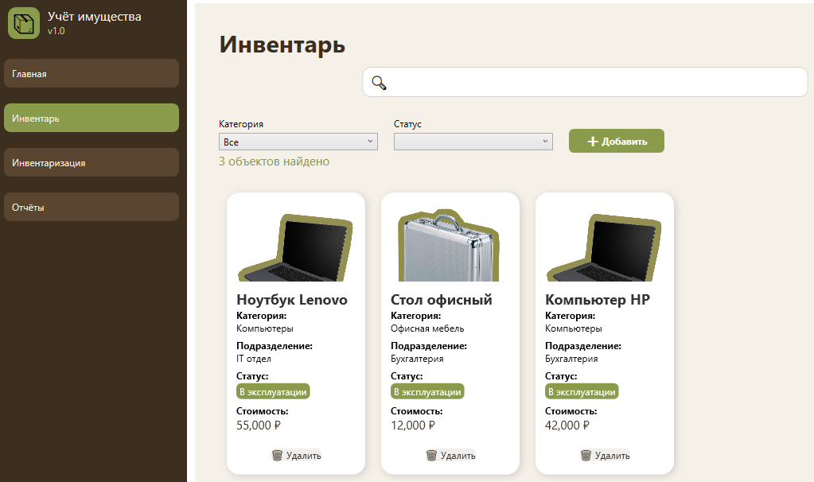

Рисунок X – Учет имущества. Вид страницы «Инвентарь»

Для того, чтобы посмотреть сводный отчёт о всем имуществе, нужно перейти на страницу «Отчёты». Пример отображения данных показан на рисунке X.

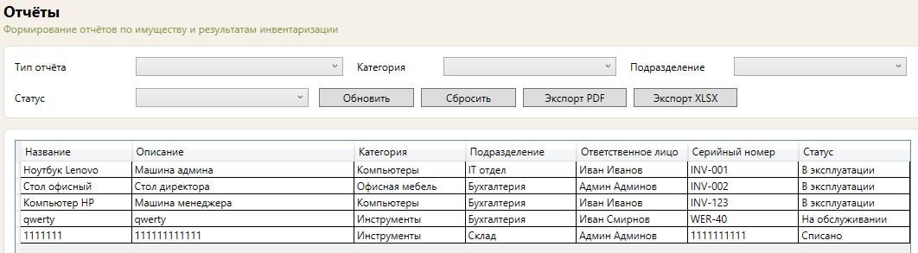

Рисунок X – Учет имущества. Вид страницы «Отчёты»
Для того, чтобы изменить или удалить пользователя, администратор может перейти на страницу «Пользователи». Пример отображения данных о пользователе показан на рисунке X.

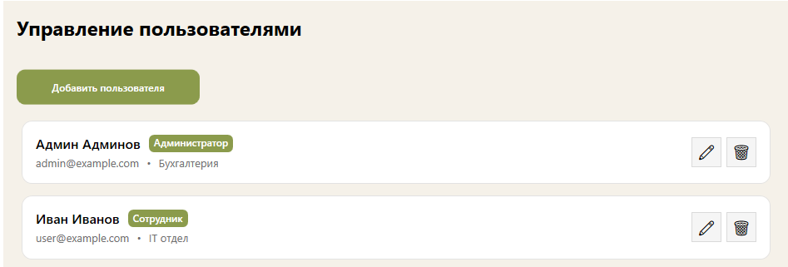

Рисунок X – Учет имущества. Вид страницы «Отчёты»

Для добавления информации о новом пользователе нужно нажать на кнопку «Добавить пользователя». После этого откроется окно добавления нового пользователя (показан на рисунке X).

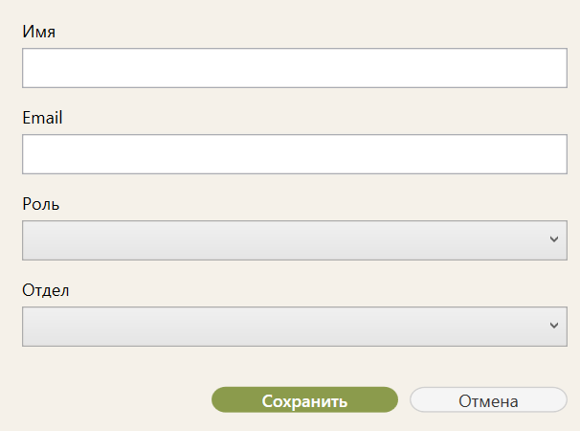

Рисунок X – Учет имущества. Вид окна «Добавить пользователя»
Для того, чтобы посмотреть, изменить и удалить подразделение нужно перейти на страницу «Подразделения». Пример отображения данных показан на рисунке X.

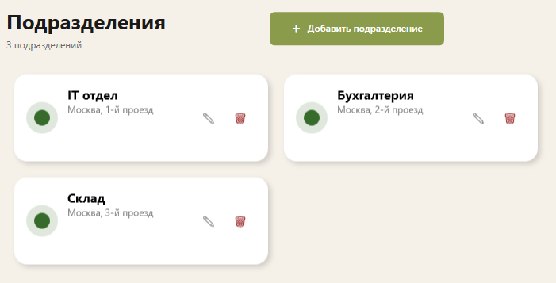

Рисунок X – Учет имущества. Вид страницы «Подразделения»

Для того, чтобы добавить новое подразделение, нужно нажать на кнопку «Добавить подразделение». После этого откроется окно добавления нового подразделения (показано на рисунке X).

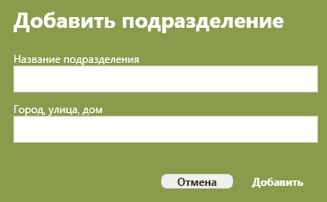

Рисунок X – Учет имущества. Вид окна «Добавить подразделение»

Определение затрат на разработку

Охрана труда и техника безопасни при работе на ПК

Общие требования безопасности
К работе на персональном компьютере допускаются лица, прошедшие обучение безопасным методам труда, вводный инструктаж, первичный инструктаж на рабочем месте. При эксплуатации персонального компьютера на работника могут оказывать действие следующие опасные и вредные производственные факторы:
- повышенный уровень электромагнитных излучений;
- повышенный уровень статического электричества;
- пониженная ионизация воздуха;
- статические физические перегрузки;
- перенапряжение зрительных анализаторов.
Работник обязан:
- выполнять только ту работу, которая определена его должностной инструкцией;
- содержать в чистоте рабочее место;
- соблюдать режим труда и отдыха в зависимости от продолжительности, вида и категории трудовой деятельности, соблюдать меры пожарной безопасности;
- соблюдать меры пожарной безопасности.

Требования безопасности при работе
Рабочие места с компьютерами должны размещаться таким образом, чтобы расстояние от экрана одного видеомонитора до тыла другого было не менее 2,0 м, а расстояние между боковыми поверхностями видеомониторов – не менее 1,2 м.
Рабочие места с персональными компьютерами по отношению к световым проемам должны располагаться так, чтобы естественный свет падал сбоку, преимущественно слева.
Рабочая мебель для пользователей компьютерной техникой должна отвечать следующим требованиям:
- высота рабочей поверхности стола должна регулироваться в пределах от 680 до 800 мм; при отсутствии такой возможности высота рабочей поверхности стола должна составлять 725 мм;
- рабочий стол должен иметь пространство для ног высотой не менее 600 мм, глубиной на уровне колен не менее 450 мм и на уровне вытянутых ног не менее 650 мм;
- рабочий стул (кресло) должен быть подъемно-поворотным и регулируемым по высоте и углам наклона сиденья и спинки, а также – расстоянию спинки от переднего края сиденья;
- рабочее место должно быть оборудовано подставкой для ног, имеющей ширину не менее 300 мм, глубину не менее 400 мм, регулировку по высоте в пределах до 150 мм и по углу наклона опорной поверхности подставки до 20 градусов; поверхность подставки должна быть рифленой и иметь по переднему краю бортик высотой 10 мм;
- рабочее место с персональным компьютером должно быть оснащено легко перемещаемым пюпитром для документов.

Требования охраны труда в аварийных ситуациях
По окончании работы необходимо:
- отключить питание компьютера;
- привести в порядок рабочее место.

Заключение

Список использованных источников

